Рекомендации для родителей агрессора.
- Будьте друзьями со своим ребёнком. Следите за тем, чем он занят как в жизни, так и в сети интернет.
- Подавайте положительный пример. Не проявляйте агрессию на глазах ребёнка.
- Проявляйте эмпатию и толерантное отношение к другим людям.
- Чаще беседуйте с ребёнком по поводу способов снятия эмоционального напряжения.
- Говорите о чувствах, используйте во взаимодействии технику «Отражение увств»
- В случае подозрения на повышенный уровень агрессии у ребёнка, обратитесь за консультацией психолога.
- Привлеките ребёнка к деятельности, в которой он сможет проявлять положительные качества лидера.

Что не нужно говорить при общении с ребенком на тему травли:
- Почему они так себя ведут по отношению к тебе — что ты сделал?
Заменить: Давай подумаем вместе, что тут можно поделать.
- Я иду в школу разбираться.
Заменить: Что бы ты хотел, чтобы я сделал? Ты хочешь, чтобы я пошел в школу?
Жертвы часто не хотят огласки, им важен сам факт того, что кто-то знает и под-
держит, если это будет необходимо.
- Все дети так себя ведут.
Заменить: некоторые твои сверстники ведут себя так, если они разозлились или
ревнуют.
- Что случилось? Вы же были лучшими друзьями!
Заменить: Расскажи мне, когда это началось? Что ты заметил? Как это началось?
Есть что-то, что мы можем сделать?
- Они не хотели тебя обидеть, ты просто слишком сильно реагируешь.
Заменить: Как ты можешь удостовериться в том, что это не шутка с их стороны?
Самое важное, быть рядом и относиться с пониманием к ребёнку, не осуждать его.

Стоит ли уходить из школы?
Если ситуация не запущена, то дайте ребенку возможность самому её решить, естественно при поддержке родителей и педагогов. При серьезно нанесенном ущербе психике ребенка, лучше сменить школу или класс. Но помните! Если не помочь ребенку вырасти из жертвы, то ситуация может повториться!

Государственное учреждение
«Забайкальский краевой Центр психолого- педагогической, медицинской и социальной помощи «Семья»

Буллинг.

Информация для родителей

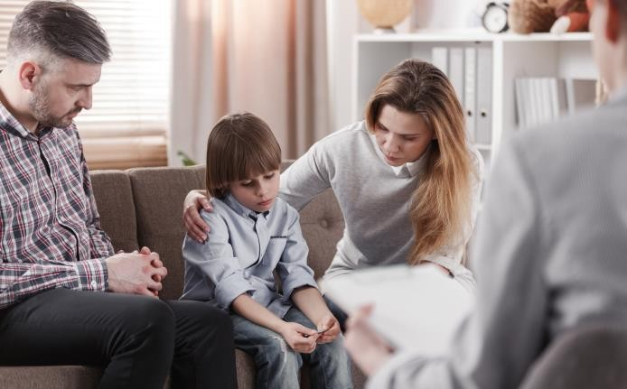

г. Чита, 2021 г.

Что делать, чтобы ребёнок не попал в ситуацию травли?
- Обратить внимание на обстановку дома.
Дети, склонные к тому, чтобы третировать других, часто растут в семьях, где члены семьи, обладающие большей властью и статусом, злоупотребляют своим положением.
Например, отец в конфликтах кричит на мать, родители заставляют детей подчиняться и угрожают жесткими наказаниями, старшие братья и сестры «отыгрываются» на младших. Важно дать ребенку понять, что насилие — это не норма человеческих взаимоотношений, а также следить за тем, чтобы у него не копились чувства обиды и гнева, для вымещения которых он искал бы кого-то слабее себя.
- Следить за тем, чтобы, по возможности, у ребенка был контакт с обоими родителями, чтобы он мог обратиться и к матери, и к отцу, если у него возникнет потребность поговорить о важном. Исследователи показали, что чаще агрессорами становятся те ребята, у которых отцы не вовлечены в дела семьи, часто отсутствуют дома. Для девочек же важно, чтобы в доступе была мама; если контакта нет или есть конфликт и вражда, повышается шанс стать жертвой. Было сделано еще одно интересное наблюдение: почему-то дети для того, чтобы поговорить о том, что их обижают одноклассники, обычно выбирают кого-то одного из родителей, а не обсуждают это с ними обоими одновременно.
- Важно, чтобы в семье были приняты достаточно открытые коммуникации между близкими. Когда родители показывают своим поведением детям, что им важно понимать, что происходит у другого на душе, что
рассказать о том, что тебя беспокоит — это нормально, и не нужно бояться, что ты
«напряжешь» или утомишь этим собеседника, дети знают, что если окажутся в беде (в том числе, в школе), то всегда смогут об этом рассказать.
- Слишком сильная опека повышает вероятность того, что ребенок окажется жертвой травли. Показано, что дети, которые оказываются в роли жертв, часто очень сильно привязаны к кому-то из родителей (обычно, к матери), с большинством членов семьи у них также очень тесные отношения, и они привыкли соглашаться со всем, что им говорят. Такой ребенок, конечно, удобен и послушен, но у него, очевидно, большие сложности с тем, чтобы защитить себя.
- Не стоит доверять мифам о школьной травле: Среди самых расхожих:
«это происходит всегда, и с этим ничего не сделаешь, не стоит и пытаться; жертве не стоит обращать внимания на обидчиков, и тогда они сами отстанут; раз кого-то травят, значит, он сам дает какой-то повод, в общем, сам виноват».

Как родитель может помочь ребёнку, ставшему жертвой?
- Совместное препровождение за приятными для обоих вещами: это может быть
и поход в лес или горы, и посещение стадиона. Совместная деятельность сближает, а ощущение близости с родителем, с другой стороны, позволяет ребенку
быть больше уверенным в том, что последний готов защитить его в неприятных ситуациях столкновения со сверстниками.
- Позаботиться о том, чтобы дома царила спокойная и дружелюбная атмосфера, чтобы дом мог стать психологическим «убежищем».
- Если ребенок не против, физический контакт в виде объятий, поглаживаний, поцелуев и т.д. очень важен.
- Важны проявления уважения к ребенку. Родитель должен найти в поведении ребенка в трудной ситуации что-то, за что может его похвалить. Порой кажется, что ребенок
«провалился» по всем фронтам, но даже в этом случае можно найти какие-то мелочи, за которые его можно было бы похвалить.
- Родитель может устраивать ребенку маленькие сюрпризы: например, приготовить его любимый пирог.
- Если родитель давно хотел заняться спортом, то сейчас самое время начать ходить в спортзал, на стадион или просто бегать по утра — и взять ребенка с собой
на занятия.

